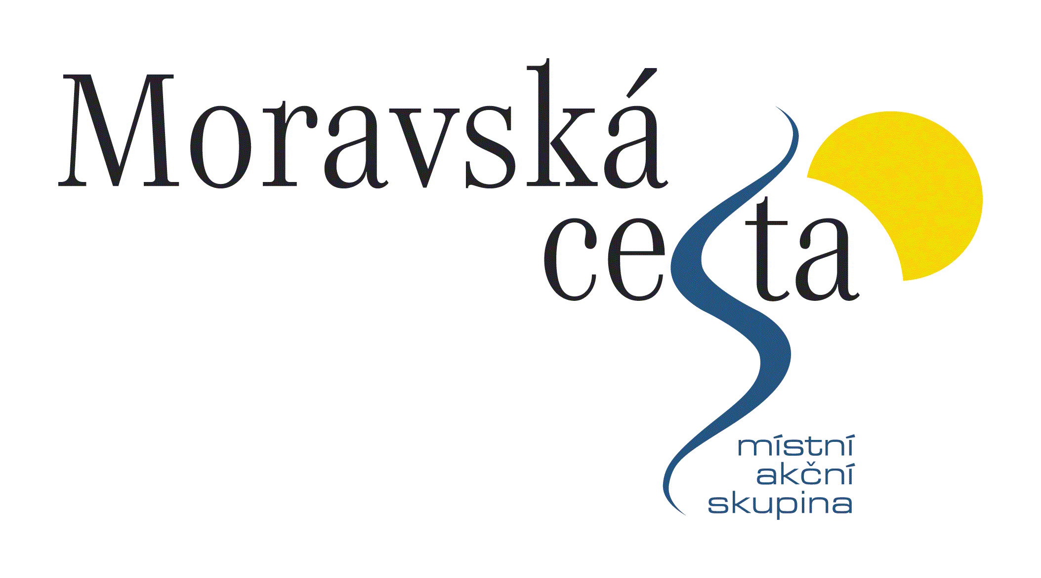
Představujeme Vám MAS (zkratka pro místní akční skupinu)„Moravská cesta“.
Máte zájem získat evropské finance pro Vaše podnikání, pro koupi zemědělského stroje, ve prospěch Vašeho spolku či sdružení? Pak je tento článek určen Vám!
Stále častěji se v tisku i jinde objevuje zkratka MAS, za kterou následuje název, např. MAS-partnerství Moštěnka nebo MAS Moravský kras. V případě našich obcí je to MAS „Moravská cesta“, která se na území ve kterém působí, snaží vyvíjet činnost směřující k celkovému rozvoji regionu, a to metodou LEADER. A jsme u další zkratky. LEADER v překladu znamená „propojení rozvojových aktivit a venkovské ekonomiky“. Co to všechno v praxi znamená? V zásadě jediné – spolupráci obcí, spolků a podnikatelů při společném posouzení možností a potřeb regionu a při stanovení cílů, jak přispět ke zlepšení podmínek života na venkově.
Právě toto je poslání místních akčních skupin, které mají obvykle formu občanského sdružení, případně obecně prospěšné společnosti. MAS se snaží podněcovat veřejnost k diskusi o tom, co je třeba zlepšit, jakými projekty toho lze dosáhnout, jakými formami příslušné aktivity podpořit. Z této diskuse vznikne strategie rozvoje, na jejíž realizaci lze získat finanční podporu. Tyto prostředky jsou následně přidělovány předkladatelům konkrétních projektů, např. zemědělcům na do vybavení hospodářství, spolkům na opravy a vylepšení jejich zázemí (hřiště, klubovny), na uspořádání společenských akcí atd.
Posuzování předložených žádostí provádí právě místní akční skupina v duchu hlavní zásady metody LEADER, že o venkově by si měl rozhodovat právě sám venkov. Projekty mohou předkládat všichni občané a instituce, žijící a působící na území MAS (nemusí být členy tohoto občanského sdružení).
Tolik velmi stručně k tomu, co je to MAS a LEADER. Zájemci mohou další informace získat kromě jiných zdrojů i na internetové adrese: http://leader.isu.cz a na stránkách jednotlivých místních akčních skupin v kraji či ČR.
Místní akční skupina Moravská cesta (Litovelsko – Pomoraví), občanské sdružení, byla založena v roce 2006. Působí na území sestávajícím z obcí od Bouzova přes Litovel až po Horku nad Moravou a Křelov – Břuchotín. Během roku 2007 byla připravována strategie rozvoje území s tím, že při nejbližší příležitosti bude podána žádost o přidělení dotace, z níž by bylo možné podpořit první projekty. S návrhem strategie MAS „Moravská cesta“ se můžete seznámit a podávat připomínky, aby Vaše plánovaná aktivita byla součástí strategie.
V případě Vašeho zájmu dozvědět se více o MAS Moravská cesta, obraťte se na manažera pana Petra Davida mobil 774 710 391 nebo využijte k dotazům mail: moravska.cesta@centrum.cz.
Dne 6.11.2007 se bude konat Valné shromáždění v restauraci Muzeum v Litovli od 16,30 hodin a bude schvalovat tuto strategii a následně v polovině listopadu plánuje naše MAS podání záměru na SZIF (Mze).
Místní akční skupina Moravská cesta (Litovelsko – Pomoraví), o.s. je subjektem, který vznikl jako místní partnerství podnikatelů, obcí a neziskových organizací. Území MAS pokrývá 19 obcí v centrální části Olomouckého kraje ve východní části České republiky, rozloha území činí 25.059ha a žije zde 27.000 obyvatel.
Území MAS je vymezeno územní působností obcí: Bílá Lhota, Bouzov, Červenka, Dubčany, Haňovice, Horka nad Moravou, Cholina, Křelov-Břuchotín, Litovel, Luká, Měrotín, Mladeč, Náklo, Pňovice, Příkazy, Skrbeň, Slavětín, Střeň a nově i obec Žerotín.
Složení členské základny: 12 obcí, 2 příspěvkové organizace, 9 podnikatelů a 7 nestátních neziskových organizací.

Ve Skrbeni 10.10.2007
Předseda výboru partnerství MAS Moravská cesta Manager MAS
Tomáš Spurný, starosta obce Skrbeň ing.Petr David

